RÉPUBLIQUE DU TCHAD UNITÉ-TRAVAIL-PROGRES
UNIVERSITÉ DE N’DJAMENA

FACULTÉ DE SCIENCE EXACTE ET APPLIQUÉE
FILIÈRE: INFORMATIQUE

CAHIER DE CHARGE DE GESTION
DE PRODUCTION PHARMACEUTIQUE
LA SOCIÉTÉ EL-NASSER

Débuté le 7 mars et pris fin le 17 mars

RÉALISE PAR:

NASSIR AHMAT ALI

ENCADREUR:

MASSAR MAHAMAT

ANNÉE ACADÉMIQUE 2021-2022

Cahier de charge

Contexte et présentation du projet
el-nassir est une industrie de production de médicament implantée a walia dans le 9e arrondissement depuis 2020. ce dernier el-nassir produit beaucoup trop en quantité dû a la monté en flèche de la demande mais aussi le nombre des fournisseurs qui ne cesse d’accroître. Devant cet situation la gestion devient un peu difficile a manœuvrer .el-nassir souhait désormais se doter d’un système informatique afin de perfectionner ses taches pour répondre cette demande et améliorer ses rendements.

Besoins
Un systèmes capable de gérer la liste des produits fabriqué dans notre entreprise. Un produit est un identifier par par un code unique, sa désignation, il n’appartient qu’a un seul catégorie, une unité ainsi que la quantité en stock et son emplacement.
Lorsque l’entreprise fait une commande des matières premières chez ses fournisseurs, celle-ci est livré par un fournisseur qui a un nom, adresse, ville, pays, mail, et son numéro de téléphone. Sur la commande doit figurer le nom du fournisseur, la date de commande. Un suivi est nécessaire pour savoir si la commande a été livrée ou nom.
Si on a reçu la commande, le système doit être capable de notifier la réception. A noter que la réception est définie par un numéro spécial, un numéro de commande, date de réception, quantité livré ainsi que le nom de l’article.
Après la livraison de la commande, cela doit être enregistré comme un stock entrant indiquant le nom de l’article, la quantité livré, sa date d’entrée et le prix.
Notre entreprise aussi vend et fais des livraisons donc cela sous-entend que des produits sortirons
du stock. Pour ça on a besoin de voir quel produit qui sort, la quantité sortie, leur date de sorti, et leur prix.
le pharmacien ou l’administrateur doivent être authentifiés avant toute action

Fonctionnalité
- Gérer les produits.
- Gérer les familles des produits. consulter les détails des produits en stock et leurs catégories, effectuer des recherches.
- Gérer le stock. Mise à jour du stock.
- Gérer les différentes commandes.
- La gestion des fournisseurs.
- La réception

choix de la technologie
la base de donné sera implémentée et déployée dans MySQL.

Présentation MySQL
MySQL est un système de gestion de bases de données relationnelles (SGBDR). Il est distribué sous une double licence GPL(licence publique générale) et propriétaire. Il fait partie des logiciels de gestion de base de données les plus utilisés au monde, autant par le grand public (applications web principalement) que par des professionnels, en concurrence avec Oracle, PostgreSQL et Microsoft SQL Server.

Résultats attendus
Diagramme de cas d’utilisation, diagramme de classe, l’implémentation de la base donnés, déploiement dans un SGBD.

Identification des acteurs
- l’administrateur
- gestionnaire

Diagramme de cas d’utilisation

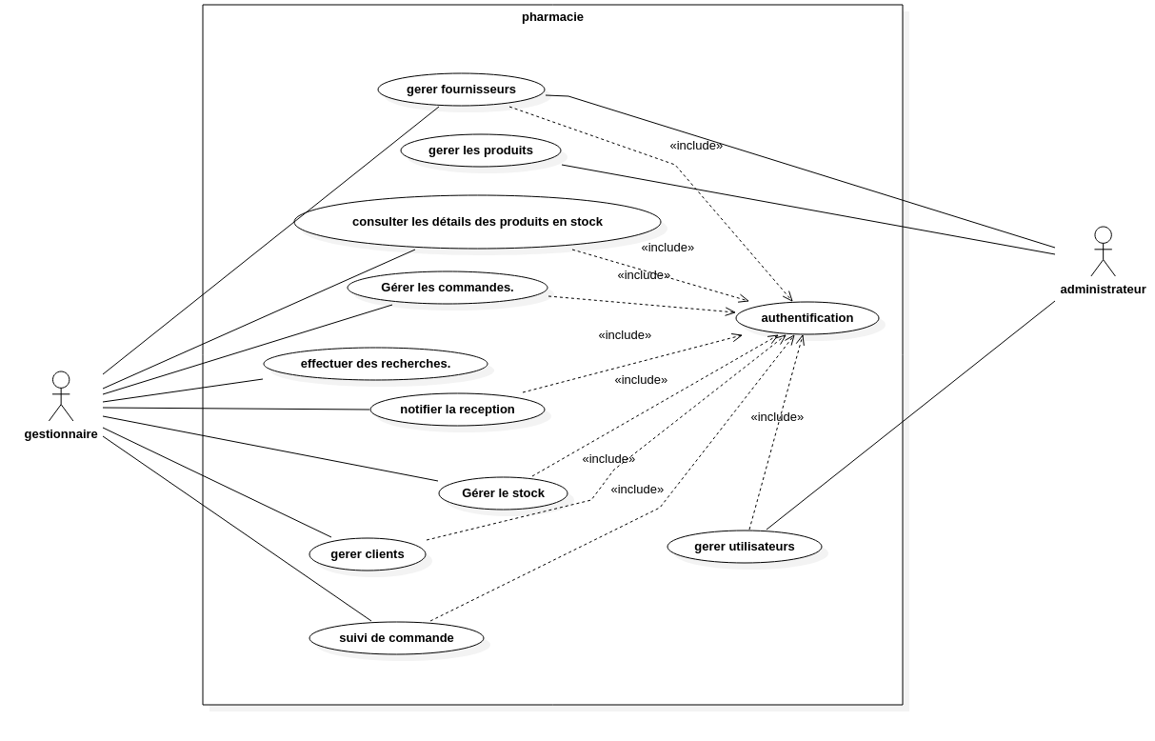 Figure 1: diagramme de cas d'utilisation

Diagramme de classe
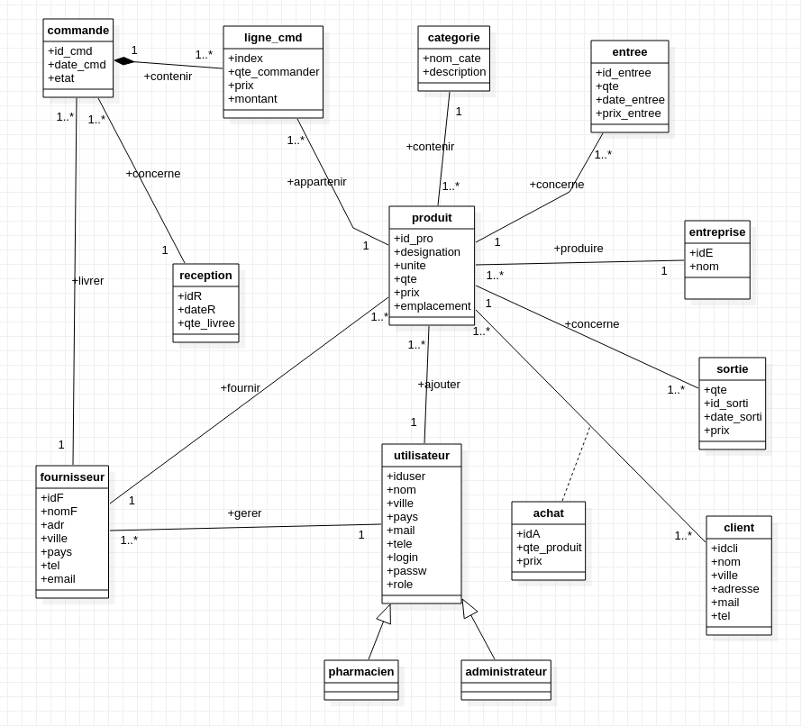 Figure 2: diagramme de classe

